Lời mở đầu
Ngày nay thế giới càng phát triển thì nhu cầu con người cũng được tăng theo, một trong những nhu cầu đó là nhu cầu sử dụng cà phê như nước giải khát. Nắm bắt được nhu cầu đó thì ngành cây cà phê trên thế giới cũng phát triển mạnh mẻ, một số nước có sản lượng xuất khẩu lớn hang đầu thế giới như Brazin, Việt Nam, Thái Lan, Indonexia…tuy nhiên bên cạnh đó cũng tồn tại một số khó khăn nhất định đã làm cho sản lượng, chất lượng cà phê bị ảnh hưởng. Một trong những khó khăn đó là vấn đề sâu bệnh hại cây cà phê.
Một số sâu bệnh hại cây cà phê
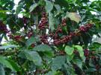
I. Sâu hại:
1. Rệp:
- Các loại rệp gây hại:
Tại Tây nguyên hiện nay phổ biến trên cây Cà phê là các loại rệp:
- Rệp vảy xanh (Coccus viridis)
- Rệp vảy nâu ( Saissetia hemisphaerica)
- Rệp sáp ( Pseudococcus sp)
  - Đặc điểm gây hại:

Các loại rệp tập trung phá hại mạnh ở nhiều giai đoạn sinh trưởng và trên nhiều bộ phận.
Rệp vảy xanh, vảy nâu gây hại trên các chồi lá non.
Rệp sáp hại quả, chích hút chất dinh dưỡng ở cuống quả gây rụng quả.
Rệp sáp hại rễ chích hút chất dinh dưỡng ở rễ làm rễ phát triển kém, có vết thương tạo điều kiện cho nấm xâm nhập gây triệu chứng vàng lá, thối rễ.
- Thời điểm gây hại:
Rệp thường gây hại trong các tháng mùa khô và đầu mùa mưa ( từ tháng 1 đến tháng 6) đặc biệt là thời gian có các giai đoạn nắng mưa xen kẽ nhau.
- Thuốc phòng trừ:
- Nitox 30EC (Dimethoate 27%+Cypermethrin 3%) sử dụng ở nồng độ 0,2% - 0,25% (20 - 25ml thuốc+10 lít nước) phun ướt đều toàn cây khi rệp mới xuất hiện
- Nibas (Fenobucarb 50%) sử dụng ở nồng độ 0,25% - 0,3%(25 - 30ml thuốc + 10 lít nước) phun ướt đều toàn cây khi rệp mới xuất hiện.
- Bini 58 (Dimethoate 40%) sử dụng ở nồng độ 0,2% - 0,3%(20 - 30ml thuốc + 10 lít nước) phun ướt đều toàn cây khi rệp mới xuất hiện.
- Bonus 40EC (Chlorpyrifos Ethyl 40%): Lượng dùng 1 – 1,5lít thuốc/ha; lượng nước thuốc phun: 600 – 1000lít/ha; cách pha: Pha 30 – 40ml thuốc/bình 16lít nước, phun ướt đẫm tán lá khi rệp sáp chớm xuất hiện. Cách 7 – 10 ngày phun lại lần thứ 2 nếu mật độ rệp sáp quá cao.

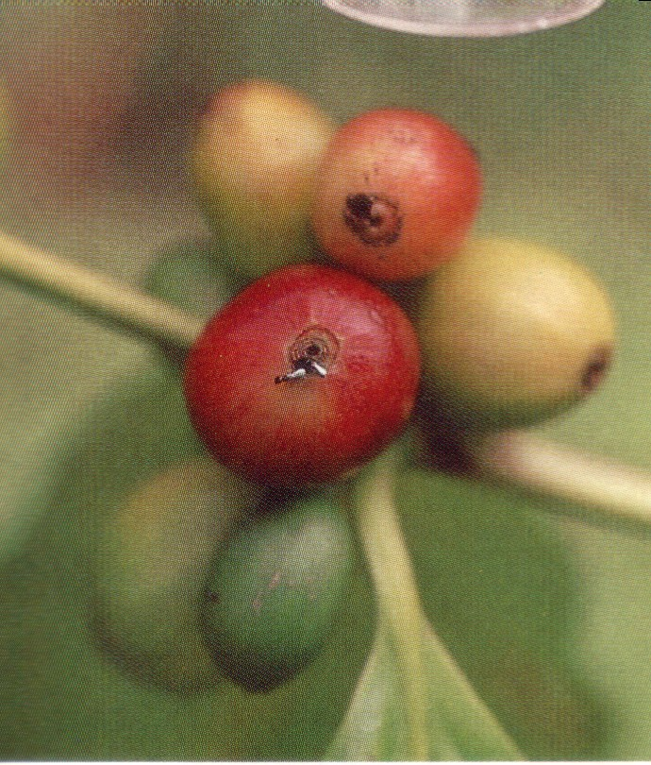
2. Mọt đục quả (Stepphanoderes hampei):
- Đặc điểm gây hại:
Mọt phá hại nặng vào giai đoạn quả già và có thể sống trên quả khô.
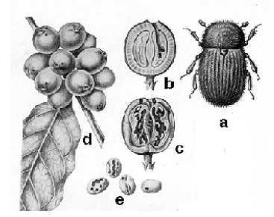
Thành trùng là bọ cánh cứng nhỏ, màu nâu hoặc đen, dài từ 2,5mm - 4mm. Thành trùng đục quả chui vào nhân, đục phôi nhũ tạo thành rãnh nhỏ để đẻ trứng. Sâu non ăn phôi nhũ hạt. Mọt thích sống trong các quả chín, nhất là các quả khô trên cây và rụng dưới đất.
- Thuốc phòng trừ:
- Nitox 30EC ( Dimethoate 27% + Cypermethrin 3%) sử dụng ở nồng độ 0,2% - 0,25% (20 - 25ml thuốc + 10 lít nước)
- Nibas ( Fenobucarb 50%) sử dụng ở nồng độ 0,25% - 0,3%(25 - 30ml thuốc + 10 lít nước)
- Bini 58 ( Dimethoate 40%) sử dụng ở nồng độ 0,2% - 0,3%(20 - 30ml thuốc + 10 lít nước)
- Bonus 40EC (Chlorpyrifos Ethyl 40%): sử dụng ở nồng độ 0,2 – 0,25%
Phun thuốc lên quả ngay từ giai đoạn quả còn xanh, phun 2 lần cách nhau 1 tháng.

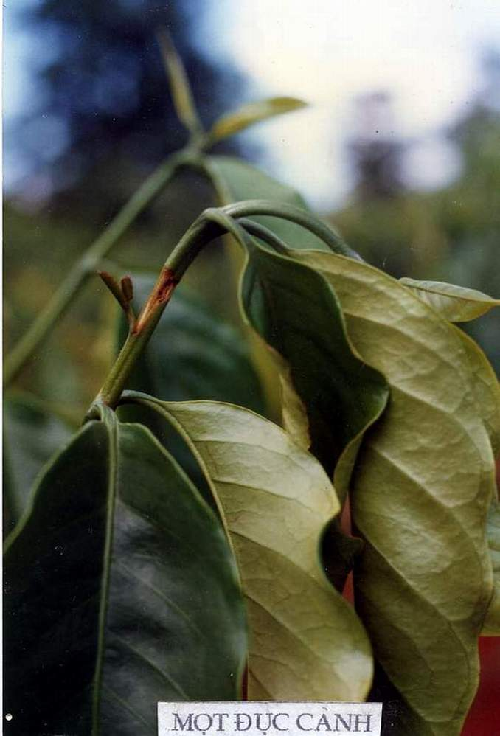
3. Mọt đục cành (Xyleborus morstatti):
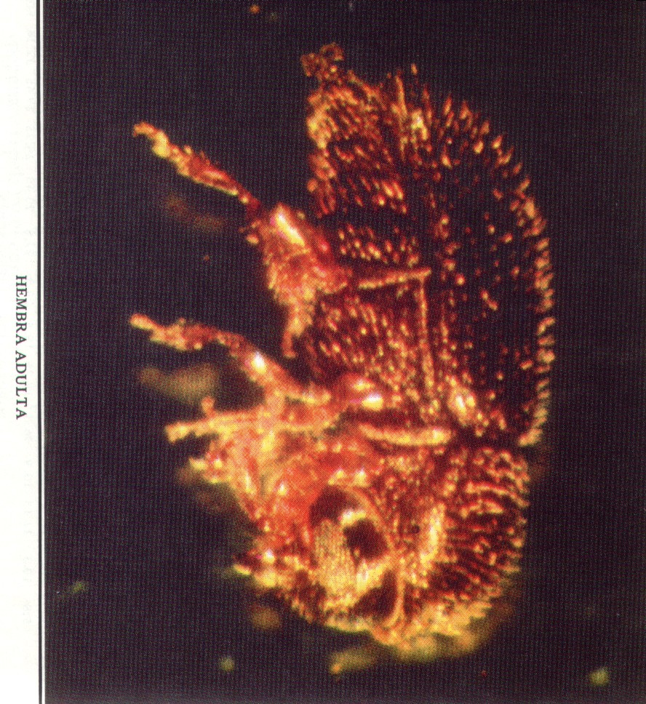
- Đặc điểm gây hại:
Thành trùng là bọ cách cứng rất nhỏ gần bằng đầu kim găm. Con cái đen bóng, con đực nâu xám dài trung bình từ 0,9 - 1,6mm. Mọt đục lỗ nhỏ bên dưới các cành tơ hay bên hông các chồi vượt tạo tổ để đẻ trứng làm cành, chồi khô héo và chết.
- Thời điểm gây hại:
Mọt thường xuất hiện vào các tháng mùa khô. ( tháng 1 đến tháng 6)
- Thuốc phòng trừ:
Hiện nay chưa có loại thuốc nào đặc trị mọt đục cành Cà phê vì vậy biện pháp tốt nhất là cắt bỏ cành bị mọt để ngăn chặn sự lây lan hoặc là dùng thuốc phun sớm để phòng ngừa.
- Nitox 30EC ( Dimethoate 27% + Cypermethrin 3%) sử dụng ở nồng độ 0,25% - 0,3% (25 - 30ml thuốc + 10 lít nước)
- Nibas ( Fenobucarb 50%) sử dụng ở nồng độ 0,30% - 0,35%(30 - 35ml thuốc + 10 lít nước)
- Bini 58 ( Dimethoate 40%) sử dụng ở nồng độ 0,25% - 0,35%(25 - 35ml thuốc + 10 lít nước)
- Bonus 40EC (Chlorpyrifos Ethyl 40%): sử dụng ở nồng độ 0,2 – 0,25%
Phun thuốc khi chớm xuất hiện mọt đục cành.

4. Sâu đục thân mình trắng - bore (Xylotrechus quadripes Chevrolat):
- Đặc điểm của sâu và nơi gây hại:
Trưởng thành là 1 loại xén tóc nhỏ có màu xanh đen, con cái lớn hơn con đực. Con trưởng thành sau khi vũ hoá nằm trong thân cây 2 - 5 ngày chờ nhiệt độ ấm áp chui ra hoạt động. Con cái sau khi giao phối đẻ trứng vào thời gian 3 - 4 giờ chiều, trứng được đẻ vào đoạn cành hoặc thân có vết nứt, và rải rác mỗi nơi từ 5 - 9 quả, trung bình 1 con cái đẻ từ 85 - 87 trứng. Sâu non nở ra được 1-2 ngày đục vào vỏ quả, sâu tuổi 1, tuổi 2, tuổi 3 đục sâu vào thân cây và cành, đến tuổi 5, tuổi 6 sâu đục 1 khoảng rộng trong phần gỗ của cây và hoá nhộng tại đó. Vòng đời từ trứng - sâu non - trưởng thành - đẻ trứng là 200 - 211 ngày trong vụ đông và 126 - 176 ngày đối với vụ hè. Sâu phá hại nặng trên giống Cà phê chè. Ruộng Cà phê càng dại nắng thì bị càng nặng.
- Triệu chứng bệnh.
Cây bị hại có lá màu tối, lá héo như bị thiếu nước.
Cây có sâu vũ hóa bay đi có những lỗ hổng đường kính 3mm.
Cây dễ ngã ngay chỗ bị sâu đục.
- Thời điểm gây hại:
Trong năm sâu thường gây hại nặng vào tháng 1-2 và tháng 4-5.
- Biện pháp phòng trừ:
a) Biện pháp canh tác.
Trồng cây che bóng, đánh chồi tược, tạo thông thoáng ở gần thân chính.
b) Biện pháp hóa học.
- Nitox 30EC ( Dimethoate 27% + Cypermethrin 3%) sử dụng ở nồng độ 0,25% - 0,3% (25 - 30ml thuốc + 10 lít nước)
- Nibas ( Fenobucarb 50%) sử dụng ở nồng độ 0,30% - 0,35%(30 - 35ml thuốc + 10 lít nước)
- Bini 58 ( Dimethoate 40%) sử dụng ở nồng độ 0,25% - 0,35%(25 - 35ml thuốc + 10 lít nước)
- Bonus 40EC (Chlorpyrifos Ethyl 40%): sử dụng ở nồng độ 0,2 – 0,25%
II. Bệnh hại.
- Bệnh rỉ sắt ( Hemileia vastatrix):
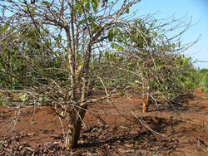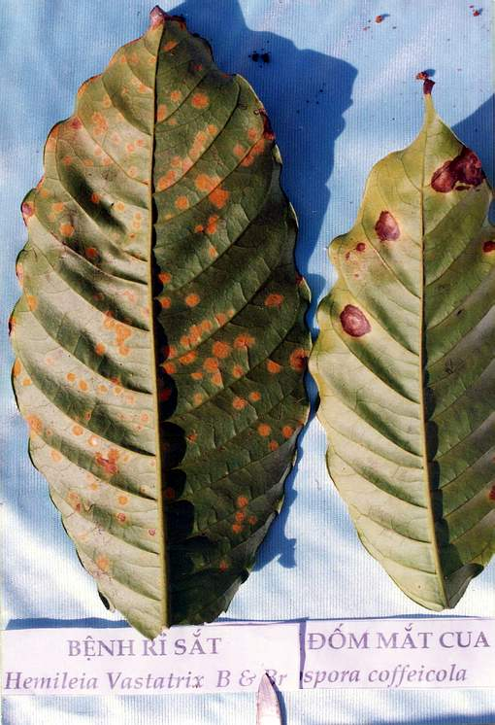
vườn cà phê bị
Bệnh rỉ sắt nặng tại Đắk Lắk
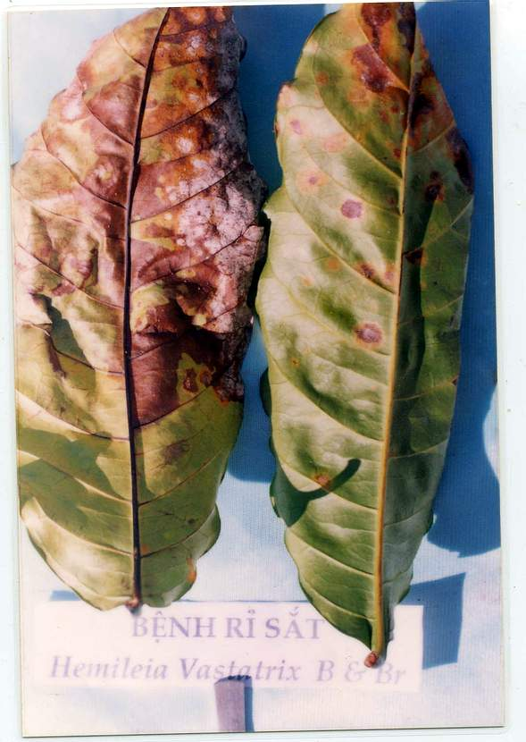
- Nguyên nhân và phương thức gây bệnh:
Do nấm H.vastatrix thuộc họ Puciniaceae.
Khi gặp điều kiện thuện lợi về độ ẩm và nhiệt độ trên lá cây cà phê, bào tử xâm nhập và nảy mầm trong vài giờ.
Bào tử phát tán trong không khí và được mang đi do gió, nước, côn trùng, và công nhân chăm sóc.
- Triệu chứng gây bệnh:
Bệnh gây hại trên lá, làm lá rụng, cây kiệt sức, sản lượng kém và có thể chết.
Vết bệnh xuất hiện ở mặt dưới lá, bắt đầu là những chấm nhỏ màu vàng nhạt sau đó lớn dần có màu vàng cam và cháy, các vết bệnh có thể liên kết với nhau dẫn đến việc cháy toàn bộ lá và làm lá rụng.
Bệnh gây hại mạnh trên Cà phê chè, đối với Cà phê vối tỷ lệ số cây bị bệnh chỉ khoảng 50% và trên từng cây mức độ bị bệnh cũng khác nhau.
- Thời điểm gây hại:
Bệnh thường xuất hiện vào đầu mùa mưa.
- Phòng trị:
- Biện pháp canh tác:
Biện pháp canh tác là chăm sóc và bón phân đầy đủ, tạo hình thông thoáng, tỉa cành hợp lý giúp cây sinh trưởng tốt. khoảng cách trồng thích hợp để có thể dùng bình bơm thuận lợi.(kỹ thuật trồng và thu hoạch cà phê xuất khẩu_nxb giáo dục 1999)

b. Biện pháp hóa học
Phun phòng ngừa bằng Bordeaux 1% cách 20 ngày có kết quả tốt để khống chế bệnh phát triển
- Abenix 10FL (Albendazole 10%) sử dụng với nồng độ 0,25 - 0,3%
( pha 25 - 30ml thuốc vào bình 10 lít phun ướt đều toàn cây, phun làm 2 lần cách nhau 7 ngày).
- Chevin 5SC (Hexaconazole 5%): Lượng dùng 1 – 2lít thuốc/ha, pha 40 – 60ml thuốc/bình 16lít nước, phun ướt đẫm tán lá cà phê. Nếu bệnh nặng phun lần 2 cách lần đầu 7 ngày.
- Bayleton 1% từ 3 – 4 lít pha trong 600 lít nước phun vào đầu mùa mưa và cuối mùa mưa.

2. Bệnh khô cành, khô quả:
- Nguyên nhân và phương tức gây bệnh:
Do nấm Colletotrichum gloesporioides(C.cofeanum Noach) gây nên.
- Triệu chứng gây bệnh:

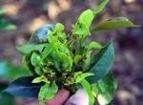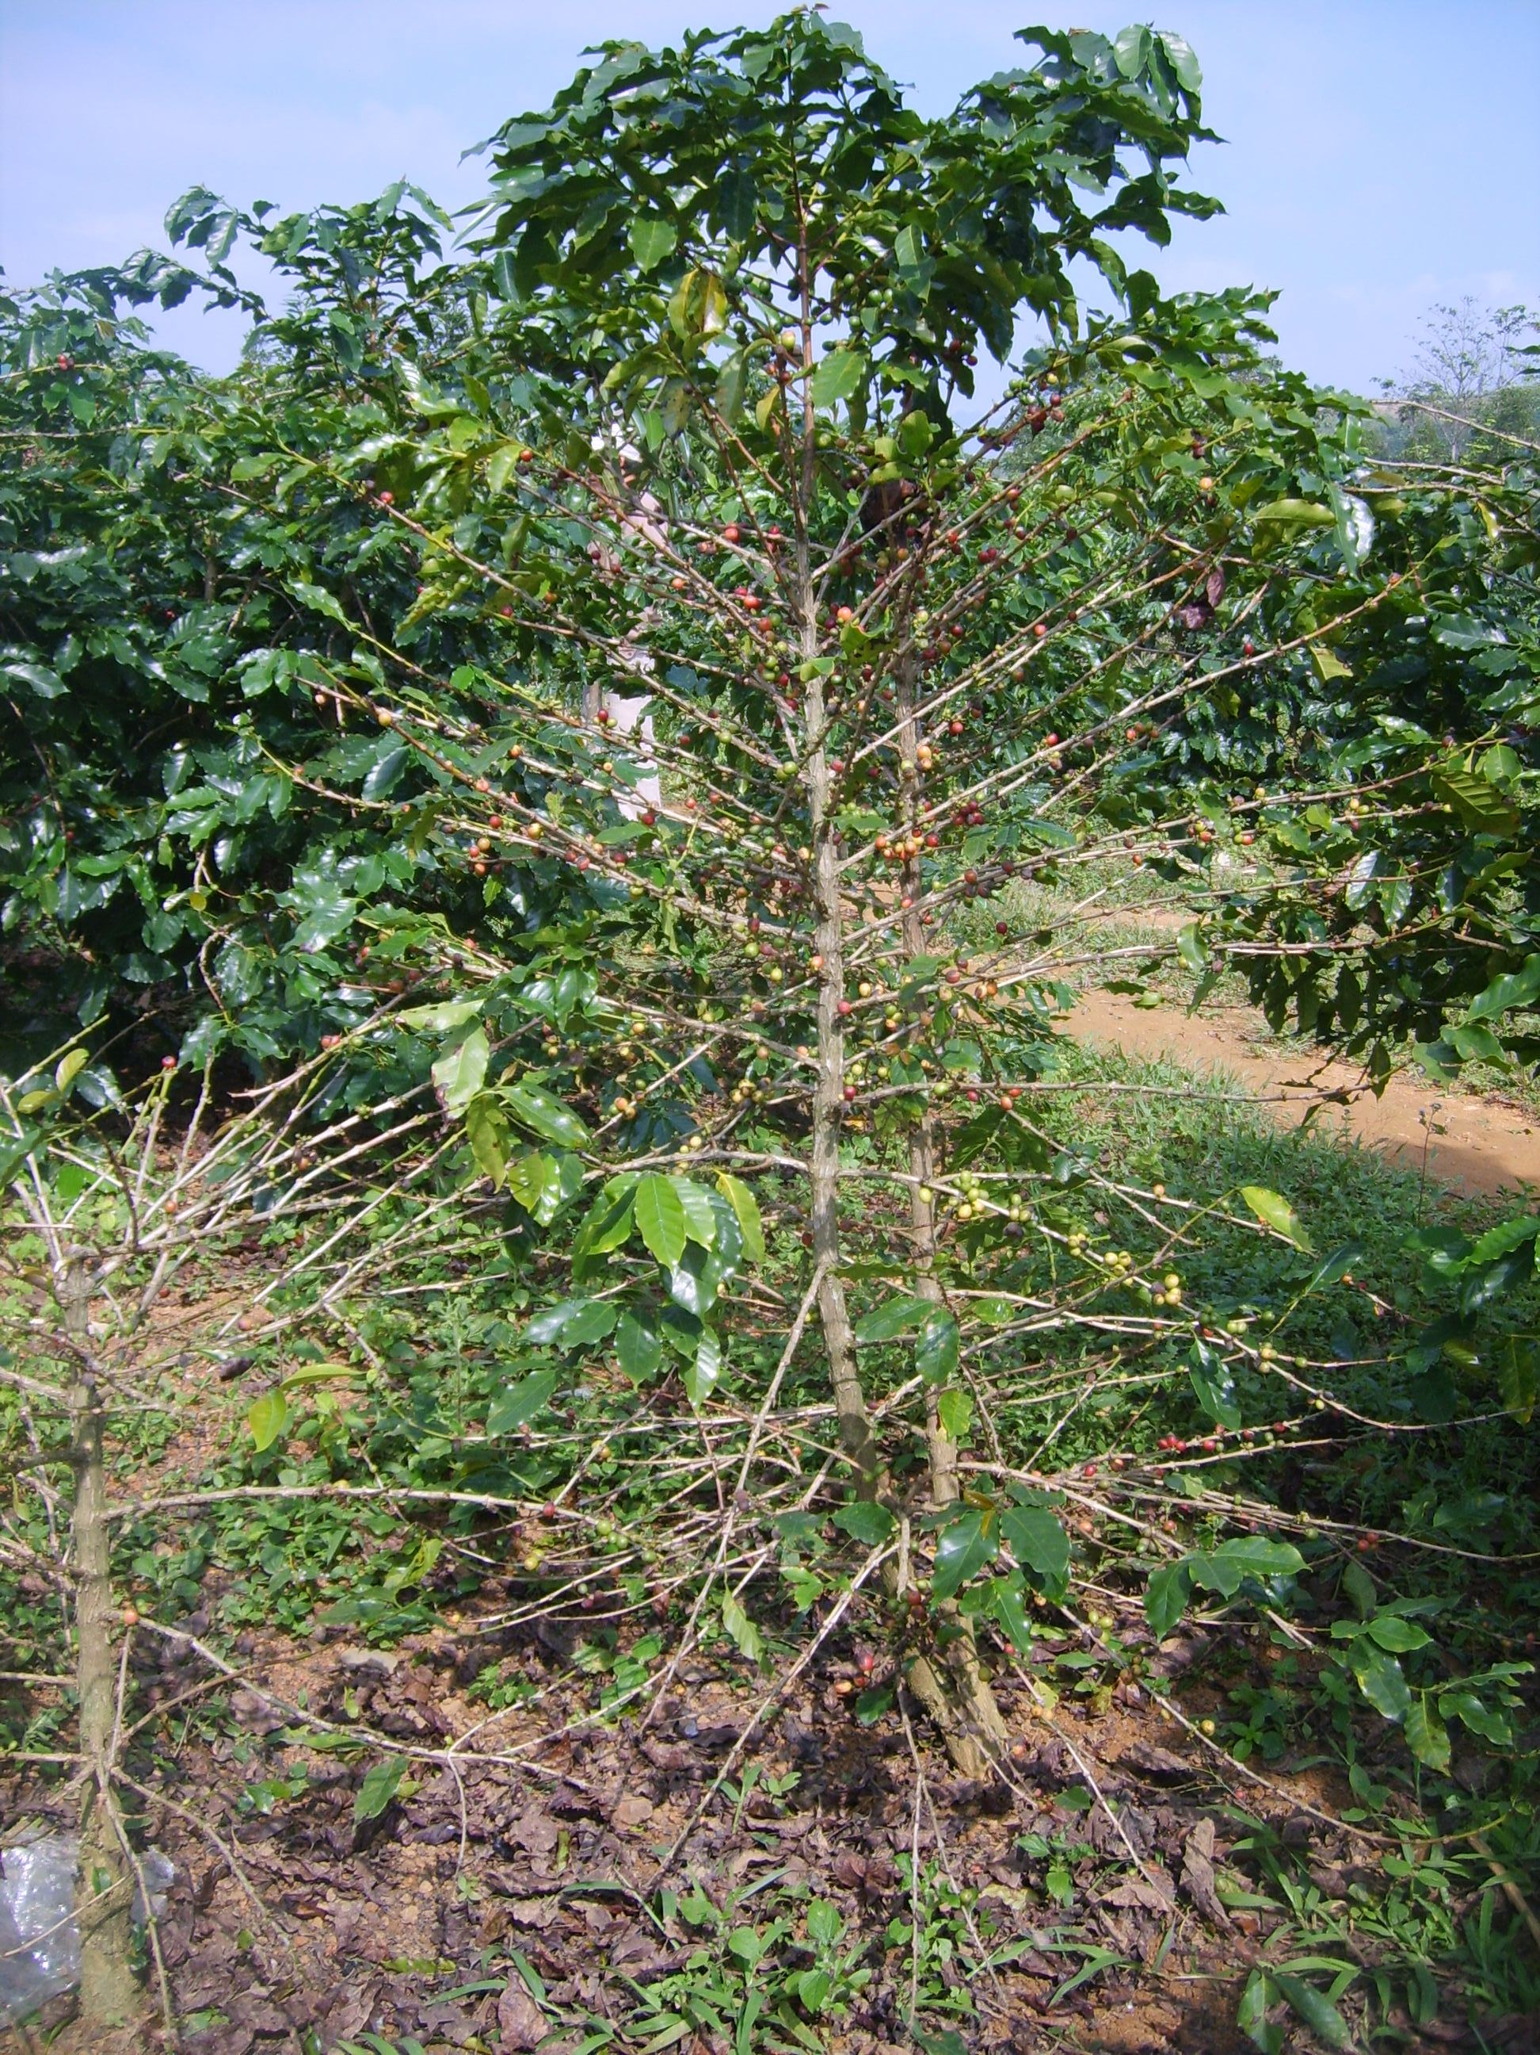
Ngọn cà phê bị bệnh
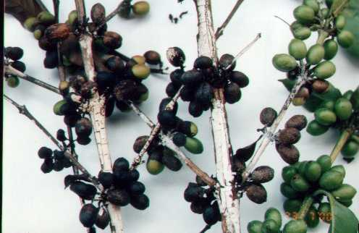
Bệnh gây hại trên quả, cành, lá, thân Cà phê. Gây hại nặng trên quả Cà phê chè, trên Cà phê vối thường xuất hiện dưới triệu chứng thối đen đầu quả làm rụng non.
Triệu chứng đầu tiên của bệnh là những vết nhỏ màu vàng nâu hay nâu trên quả, cành lá. Sau lan rộng ra và có màu nâu sẫm, vết bệnh lõm sâu xuống so với các vùng lân cận. Vết bệnh lan dần khắp vỏ quả, cành lá làm các bộ phận này đen, khô và rụng.
- Thời điểm gây hại:
Tại Tây Nguyên bệnh phát triển từ đầu mùa mưa, đỉnh cao của bệnh vào khoảng tháng 10.
- Phòng trị:
- Biện pháp canh tác:
Bón phân hợp lý góp phần làm giảm bệnh khô trái, khô cành, nhất là trên cây có nhiều cành mang trái. Cung cấp đầy đủ N, P, K, B, Mg, nhất là lượng N trong lá cần trên 4%. Sử dụng cây che bóng hợp lý cũng giảm tác hại của bệnh.
- Biện pháp hóa học:
- Abenix 10FL ( Albendazole 10%) sử dụng với nồng độ 0,25 - 0,3% ( pha 25 - 30ml thuốc vào bình 10 lít phun ướt đều toàn cây, phun làm 2 lần cách nhau 7 ngày).
- Chevin 5SC (Hexaconazole 5%): Lượng dùng 1 – 2lít thuốc/ha, pha 40 – 60ml thuốc/bình 16lít nước, phun ướt đẫm tán lá cà phê. Nếu bệnh nặng phun lần 2 cách lần đầu 7 ngày.
- Thuốc nội hấp Derosal 0,1% phun 2 lần cách nhau 2 tuần khi cây đậu trái. Masaba (1993) ở kenya dùng shirlan (Fluazinam) 500g/lít từ 0,1- 0,2% cho hiệu quả liên tục trị bệnh khô trái khô cành…( kỹ thuật trồng và thu hoạch cà phê xuất khẩu- nxb giáo dục 1999)
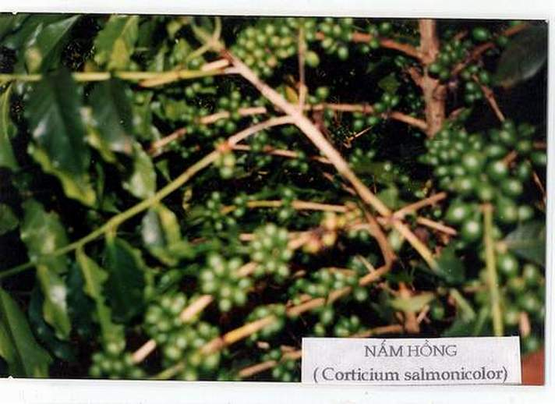
3. Bệnh nấm hồng (Corticicum salmonicolor):
- Triệu chứng:
Trên chỗ phân cành hoặc trên cành Cà phê chè xuất hiện vết bệnh màu phớt hồng, lúc đầu nhẵn sau ngã màu càng rõ và trên đó có lớp bột rất mịn, đó là các đảm cùng với bào tử đảm. Vết bệnh phát triển, chạy dài theo dọc cành và dần dần bọc hết chu vi cành. Bệnh thường làm cho cành cà phê bị héo vàng, rụng lá và chết.
- Nguyên nhân và tác hại:
Bệnh do nấm cortisium salmonicolor gây ra. Nấm phá hại trên cành cà phê và một số cây khác như cao su, hồ tiêu và cam. Các nơi rậm rạp, khí hậu nóng ẩ rất thuận lợi cho nấm phát triển gây hại. có thể phát triển quanh năm, nhưng bệh phát triển mạnh vào vụ hè thu. Bào tử đảm phát sinh trên các đảm ở mặt vết bệnh va phát tán theo chiều gió, mưa, côn trùng, khi gặp vỏ cành nẩy mầm va xâm nhiễm, gây bệnh.
- Đặc điểm gây hại:
Bệnh gây hại trên quả và cành. Đầu tiên trên quả và cành xuất hiện những chấm rất nhỏ màu trắng giống như bụi phấn . Những chấm này phát triển tạo thành một lớp phấn mỏng màu hồng. Nếu xuất hiện ở cành thì lớp phấn này thường nằm ở mặt dưới cành, nếu ở quả thì thường bắt đầu từ cuống quả. Bệnh gây hại nặng trên Cà phê chè, cà phê vối cũng bị rải rác. Bệnh phát triển nhanh trên cây nhưng lây lan từ cây này sang cây khác thì chậm
- Thời điểm gây hại:
Bệnh thích hợp với điều kiện ẩm độ cao, nhiều ánh sáng. Thường phát sinh từ tháng 6, 7 và cao điểm vào tháng 9.
- Biện pháp phòng trừ:
- Biện pháp canh tác:
- Thường xuyên kiểm tra vườn cây đầu mùa mưa, nếu phát hiện bệnh thì cắt, đốn cành bệnh. Cắt dưới vết bệnh từ 20- 30 cm để hạn chế nguồn lây lan của bệnh.
- Tỉa thưa cây che bóng vĩnh viễn hoặc tạm thời, tỉa thưa cành tược quá dày.
- Cắt bỏ các cành bệnh đem đốt
- Biện pháp hóa học: phun Bordeaux, Bavistin 50 FL
- Jinggangmeisu 5SL, 5WP, 10WP ở nồng độ 0,3% phun từ 2 - 3 lần cách nhau 15 ngày.
- Abenix 10FL ( Albendazole 10%) sử dụng với nồng độ 0,25 - 0,3% ( pha 25 - 30ml thuốc vào bình 10 lít phun ướt đều toàn cây, phun làm 2 lần cách nhau 7 ngày).
- Chevin 5SC (Hexaconazole 5%): Lượng dùng 1 – 2lít thuốc/ha, pha 40 – 60ml thuốc/bình 16lít nước, phun ướt đẫm tán lá cà phê. Nếu bệnh nặng phun lần 2 cách lần đầu 7 ngày.

4. BỆNH ĐỐM MẮT NÂU.
- Nguyên nhân và tác hại:
Do nấm Cerspora coffeicola Berk & Cooke gây nên. Bệnh này phát triển trên các loại hình cà phê và phá hoại nghiêm trọng cà phê ở giai đoạn cây con ở vườn ươm làm lá vàng và rụng.
- Đặc điểm gây hại:
Bệnh phát triển trên lá từ những đốm nhỏ hoặc lớn gồm một chấm xám ở giữa những điểm đen bao quanh và vùng chung quanh màu vàng làm nổi lên vết bệnh trên lá xanh.
Bệnh nhiễm từ ascosporetaoj nên những đốm nhỏ. Vết baanhj lớn làm lá rụng nhanh hơn các vết nhỏ. Mô nhiễm bệnh trên vỏ quả bị khô cứng làm cho khó tách vỏ.Trái sau đó nhăn nhúm, màu đen và rụng sớm
- Biện pháp phòng trừ:
a. biện pháp canh tác: trồng các cây chê bóng,chọn những giongps chống chịu được bệnh ví dụ giống, chủng Bourbon iys bị nhiễm bệnh hơn typica.
b. biện pháp hóa học: sử dụng các thuốc có gốc đồng có hiệu quả như Bordeaux, Champion 77WP, hoặc Copper oxide.
5. Bệnh chết rạp ( damping-off, black rôt rot )
- Nguyên ngân và tác hại:
Do nấm Rhizoctonia solani gây nên. Bệnh thường xuất hiện ở vườn ươm quá dày, có đủ lá cây, độ ẩm cao do nước đọng và trong điều kiện ẩm ướt. Thông thường hạt cà phê cần từ 1-2 tháng để nẩy mầm, tạo điều kiện cho nấm phát triển. Thiệt hại do bệnh rất cao đến 60-80%.
- Triệu chứng:
Bệnh rất rõ tro vườn ươm khi cây con nẩy mầm lên mặt đất. Cây bị héo và ngã rạp theo nhiều khoảnh. Thân cây có màu đen đậm ở ngang mặt đất nơi nhiều dãy sợi chỉ đen của bệnh phát triển.
- Biện pháp phòng trừ:
- biện pháp canh tác:
vườn nên được vun cao và thoát nước, mặt đất cần được xới đều hạn chế đóng váng.
- biện pháp hóa học:
Xứ lý đất băng formaldehyde, Maneb, Zineb 0,2-0,3%
- biện pháp sinh học: ở Colombia, 11 dòng Trichoderma được dung có hiệu quả, nhất là dòng t1644. Khi cho trichoderma vào đất nhiễm Rhizoctonia, bệnh giảm 55,5% so với đối chứng (kỹ thuật trồng và thu hoạch cà phê xuất khẩu- Lê Quang Hưng- nxb giáo dục 1999).

